Escola Municipal de Educação Básica Alfredo Gomes
Catanduvas, AGOSTO DE 2020.
Diretora: Ivania Ap. Nora
Assessora Técnica Pedagógica: Simone Andréa Carl
Assessora Técnica Administrativa: Tania N. de Ávila
Professora: Marlí Bobella
Turma: 4º ano matutino

ATIVIDADES DE CIÊNCIAS

Transformações reversíveis e não reversíveis
Assista o vídeo: https://youtu.be/2awHqCR-X8o
Faça uma experiência em sua casa
Atenção: Peça para sua mãe fazer isso pra você, porque vai precisar usar o fogão.
Atenção: Não faça sozinho.
Pegue dois ovos, quebre um ovo num pote, observe a textura, coloração e todas as respectivas características. Deixe-o reservado para posterior comparação.
O outro coloque-o para cozinhar, espere o tempo aproximado para o cozimento e retire o ovo, já cozido da panela. Espere esfriar, descasque e coloque em outro pote.
Você irá comparar os dois ovos, o cozido e o cru.
Após comparar responda as seguintes perguntas:
- Que características podemos perceber em cada ovo?
- O que mudou no ovo cru?
- O ovo cru ainda pode ser transformado? E o ovo cozido?
- O ovo cru pode virar um ovo cozido? Como?
- E o ovo cozido, pode voltar a ser ovo cru? Por quê?
- O que fez o ovo mudar de aspecto? Que fator foi determinante nesta mudança?

Orientações para a nossa 2ª experiência
. para a segunda experiência, utiliza a mesma panela que cozinhou o ovo para aquecer a água. Somente o adulto realizará o experimento e manuseará a panela no fogão.
. desta vez, você observará o vapor de água que sobe quando a temperatura eleva e está começa a ferver.
. o adulto colocará uma tampa para que você visualize o vapor se transformando em gotículas no seu interior. Desta forma você conseguirá ver
que a água, mesmo transformada em vapor pode voltar a ser líquida novamente.
. finalize o segundo experimento observando a tampa molhada pelo vapor da água que ferveu.

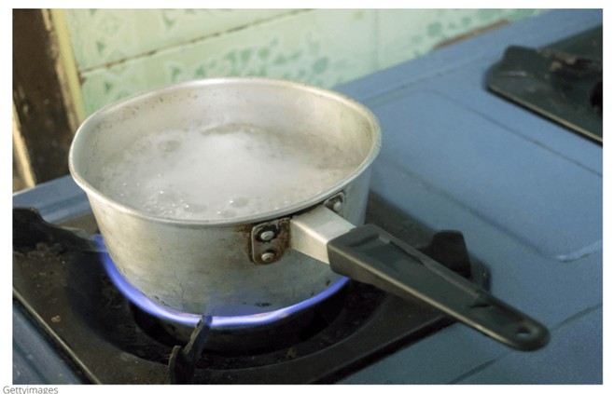
Quando um material sofre uma mudança, de maneira em que não é possivel voltar ao seu aspecto inicial, recebe o nome de mudança irreversível.
As mudanças em que os materiais voltam ao seu aspecto inicial, são chamadas de mudança reversível.

Transformação de materiais pela luz do sol
Você sabia que alguns materiais coloridos quando expostos à luz do sol podem sofrer transformações na sua coloração? Pois é, a cor é uma substância material que, conforme a sua natureza, absorve e reflete os raios luminosos que incidem sobre ela. Por isso, os materiais coloridos quando expostos à luz solar por longos períodos, mudam de cor e acabam se desbotando. Esse fenômeno é chamado FOTODEGRADAÇÃO e está ligado diretamente à recepção da luminosidade nos materiais.
Vamos fazer outro experimento, pegue dois papeis de cor azul, observe bem a intensidade da sua cor. Depois coloque um dos papéis na janela, de maneira que a luz do sol atinja diretamente sobre o papel. Ao final do dia retire o papel para não sofrer interferências pela umidade e no outro dia coloque novamente o papel na janela.
O outro papel coloque no armário, protegido da luz solar.
Ao longo de três semanas, você vai observar e anotar se está ocorrendo alguma mudança de cor.
Com base na observação do experimento realizado e pelo resultado da coloração do papel que ficou e o que ficou no armário, responda:
- Escreva o que você percebeu com relação ao papel que fiou na janela.
- Escreva o que você percebeu com relação ao papel que fiou no armário.
- Que tipo de transformação ocorreu no papel que ficou na janela?
- Que tipo de transformação ocorreu no papel que ficou no armário?
- Quem foi o agente transformador?

